ГУАП
КАФЕДРА № 42
ОТЧЕТ
ЗАЩИЩЕН С ОЦЕНКОЙ
ПРЕПОДАВАТЕЛЬ
ассистент |  |  |  |  | Ю. В. Ветрова
должность, уч. степень, звание |  |  | подпись, дата |  | инициалы, фамилия

ОТЧЕТ О ЛАБОРАТОРНОЙ РАБОТЕ

РАЗРАБОТКА ТЕМАТИЧЕСКОЙ ИНФОГРАФИКИ

по курсу:

ОСНОВЫ ТЕОРИИ ДИЗАЙНА
РАБОТУ ВЫПОЛНИЛ
СТУДЕНТ гр. № | 4326 |  |  |  | Г. С. Томчук
 |  |  | подпись, дата |  | инициалы, фамилия

Санкт-Петербург 2025
- Цель работы
Цель работы: получить теоретические знания по проектированию тематической инфографики и на практике реализовать полученные знания.
- Доклад
  - Введение
Бедность и социальное неравенство являются одними из ключевых социально-экономических проблем современного общества. Несмотря на активное развитие технологий, рост производительности труда и глобализацию экономики, значительная часть населения по-прежнему сталкивается с нехваткой материальных ресурсов и ограниченным доступом к базовым социальным благам, таким как образование, здравоохранение и качественные условия проживания.
Актуальность данной темы обусловлена тем, что высокий уровень социального неравенства оказывает прямое влияние на устойчивость общества, уровень преступности, экономическое развитие и качество жизни населения. Усиление разрыва между различными социальными группами приводит к росту социальной напряжённости и снижению социальной мобильности.
Целью данной работы является анализ причин и последствий бедности и социального неравенства, а также разработка наглядной инфографики для визуализации ключевых аспектов рассматриваемой проблемы.
Для достижения поставленной цели в работе предполагается решение следующих задач:
      - рассмотреть понятие бедности и социального неравенства;
      - проанализировать основные причины возникновения проблемы;
      - изучить статистические данные, отражающие масштабы бедности;
      - предложить возможные пути решения проблемы;
      - визуализировать полученные данные в форме инфографики.
  - Понятие бедности
Бедность представляет собой социально-экономическое состояние, при котором доходы отдельного человека или семьи оказываются недостаточными для удовлетворения базовых жизненных потребностей. К таким потребностям относятся полноценное питание, безопасное жильё, одежда, медицинское обслуживание и доступ к образованию.
В современной социальной науке выделяют несколько форм бедности:
- Абсолютная бедность характеризуется невозможностью обеспечить минимально необходимый уровень жизни и связана с физиологическими потребностями человека.
- Относительная бедность определяется сравнением уровня доходов с общим уровнем благосостояния в обществе и отражает социальное неравенство.
- Субъективная бедность основана на личном восприятии человеком своего материального положения и ощущении нехватки ресурсов.
Данные формы бедности позволяют комплексно оценить уровень социального неблагополучия в обществе.
  - Понятие социального неравенства
Социальное неравенство — это процесс и результат неравномерного распределения материальных, социальных и культурных благ между различными группами населения. Оно проявляется в различиях уровня доходов, доступа к образованию, медицинской помощи, возможностям профессионального роста и качеству жизни.
Основными формами социального неравенства являются:
      - экономическое, выражающееся в разнице доходов и собственности;
      - образовательное, связанное с доступом к качественному обучению;
      - социальное, проявляющееся в различиях социального статуса;
      - региональное, обусловленное неравномерным развитием территорий;
      - цифровое, выражающееся в различном уровне доступа к цифровым технологиям.
Социальное неравенство тесно связано с бедностью и часто усиливает её последствия.
  - Причины бедности и неравенства
Причины бедности и социального неравенства носят комплексный характер и формируются под влиянием экономических, социальных и институциональных факторов.
Одной из ключевых причин является безработица и низкий уровень заработных плат, при котором даже трудоустроенные граждане не могут обеспечить достойный уровень жизни. Существенное влияние оказывает неравный доступ к образованию, ограничивающий возможности получения высокооплачиваемой работы.
Также важную роль играют экономические кризисы, приводящие к сокращению рабочих мест и снижению доходов населения. Социальная дискриминация по различным признакам усугубляет положение отдельных групп населения, а региональные различия в уровне развития создают неравные стартовые условия для жителей различных территорий. На рисунке 1 представлена инфографика в виде блоков со сводной информацией о причинах бедности и неравенства.
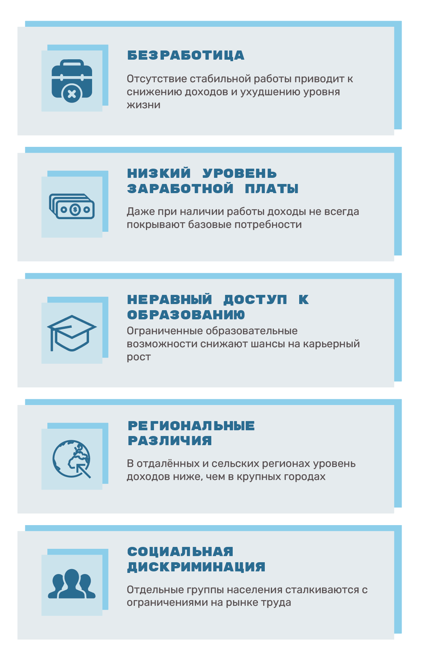
Рисунок 1 — Причины бедности и неравенства
  - Влияние бедности на общество
Бедность оказывает значительное негативное влияние на общество в целом. Низкий уровень доходов приводит к ухудшению состояния здоровья населения и снижению доступности медицинских услуг. Ограниченные финансовые возможности препятствуют получению качественного образования, что снижает уровень квалификации рабочей силы.
Кроме того, бедность способствует росту уровня преступности и ухудшению демографической ситуации. Снижается социальная мобильность, что затрудняет выход из бедности и формирует замкнутый круг социального неблагополучия.
На данный момент по разным данным за чертой бедности в настоящее время находится 10–15% населения мира. Эта доля отображена на круговой диаграмме на рисунке 2.
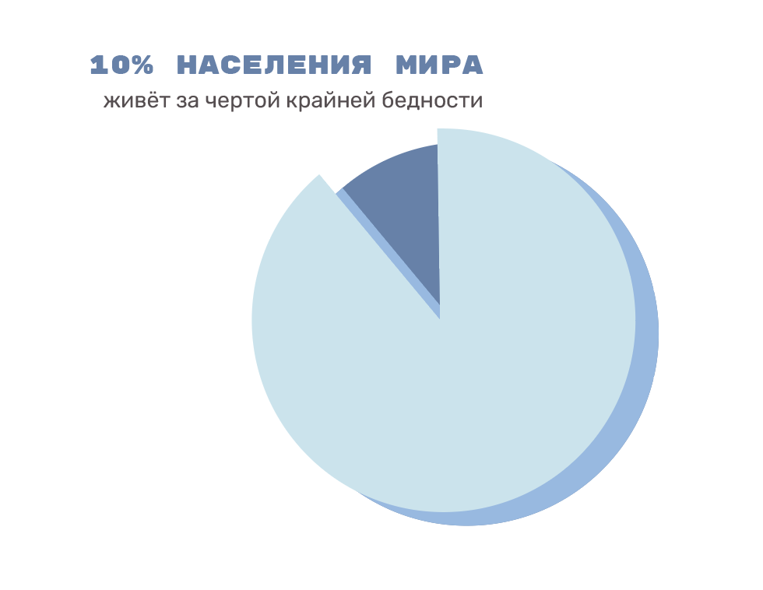
Рисунок 2 — Доля бедного населения мира
  - Социальное неравенство и качество жизни
Высокий уровень социального неравенства негативно отражается на качестве жизни населения. Значительные различия в уровне доходов и доступе к социальным благам приводят к росту социальной напряжённости и недоверию к государственным и общественным институтам.
В условиях выраженного неравенства снижается ощущение социальной справедливости, что может способствовать росту протестных настроений и дестабилизации общественных процессов.
На рисунке 3 приведена статистика по людям, необязательно бедным, но в той или иной форме испытывающим финансовые трудности в повседневной жизни.
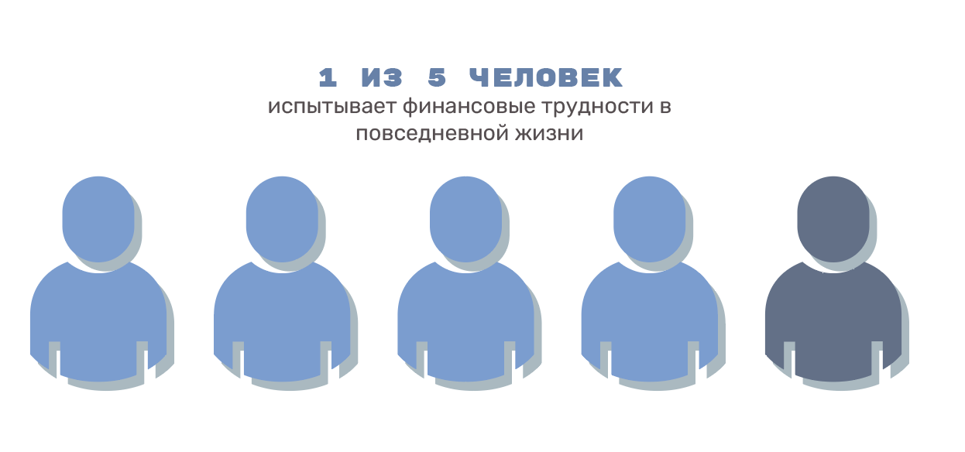
Рисунок 3 — Доля испытывающих финансовые трудности
  - Уязвимые группы населения
Наиболее уязвимыми к бедности и социальному неравенству являются отдельные категории населения. К ним относятся пенсионеры, получающие фиксированный доход, многодетные семьи, несущие повышенные финансовые расходы, люди с инвалидностью, испытывающие ограничения на рынке труда.
Также в группу риска входят безработные, утратившие источник дохода, и мигранты, часто сталкивающиеся с дискриминацией и нестабильными условиями занятости.
  - Динамика
Статистические данные позволяют наглядно оценить масштабы проблемы бедности и социального неравенства. Как уже упоминалось ранее, по данным международных организаций около 10% населения мира проживает за чертой крайней бедности, а также примерно каждый пятый человек сталкивается с финансовыми трудностями в повседневной жизни.
На рисунке 4 визуализирована статистика изменения доли бедного населения с 50-х годов XX века.
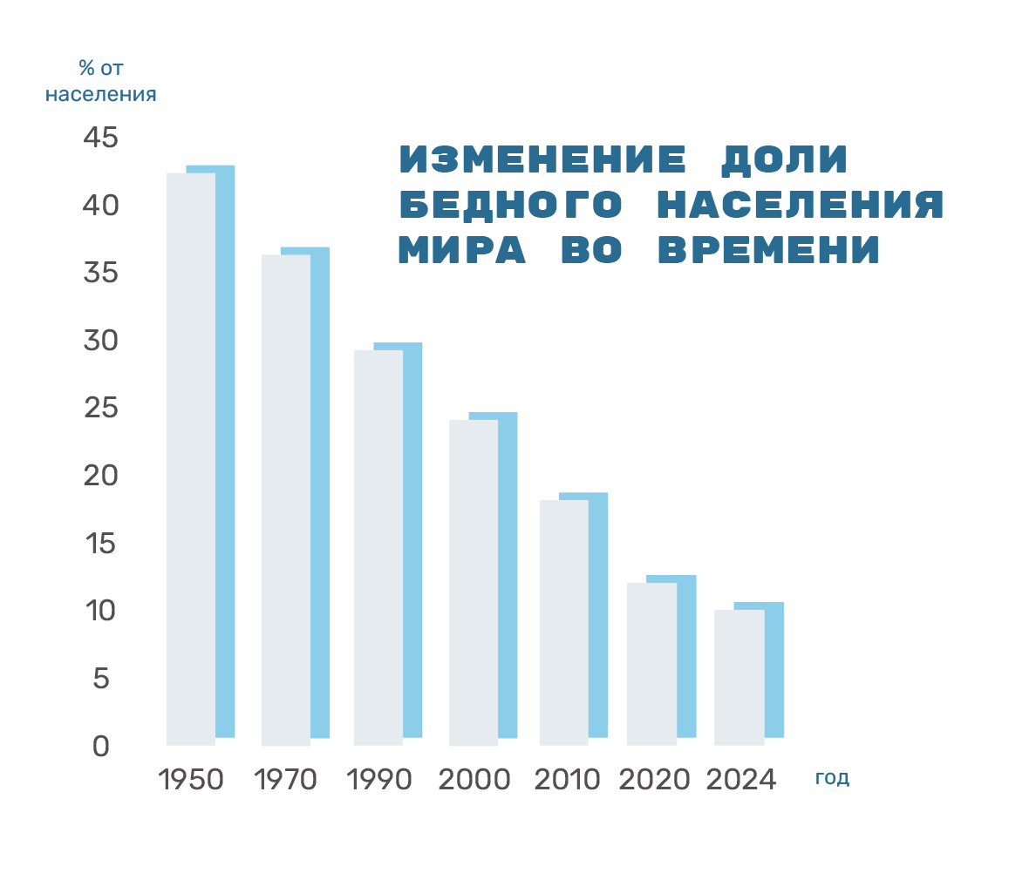
Рисунок 4 — Изменение доли бедного населения с XX века
по настоящее время
Представленные данные демонстрируют устойчивую тенденцию к снижению доли бедного населения в мировом масштабе. Однако, несмотря на положительную динамику, проблема бедности остаётся актуальной и требует дальнейших социально-экономических мер.
  - Пути решения проблемы
Снижение уровня бедности и социального неравенства требует комплексного подхода. Одной из ключевых мер является повышение минимального уровня оплаты труда, обеспечивающего удовлетворение базовых потребностей.
Важную роль играет развитие системы социальной поддержки, а также инвестиции в образование и здравоохранение, способствующие повышению качества человеческого капитала. Создание рабочих мест и адресная помощь уязвимым слоям населения позволяют снизить социальную напряжённость и повысить уровень жизни.

  - Заключение
Бедность и социальное неравенство остаются серьёзными вызовами для современного общества. Их преодоление возможно только при реализации комплексных социально-экономических мер, направленных на повышение уровня жизни населения и сокращение разрыва между различными социальными группами.
Использование инфографики (иллюстративной, информационной и аналитически-расчетной) в рамках данной работы позволило эффективно визуализировать ключевые аспекты проблемы и сделать сложную информацию более доступной и наглядной для широкой аудитории.

